Slide:
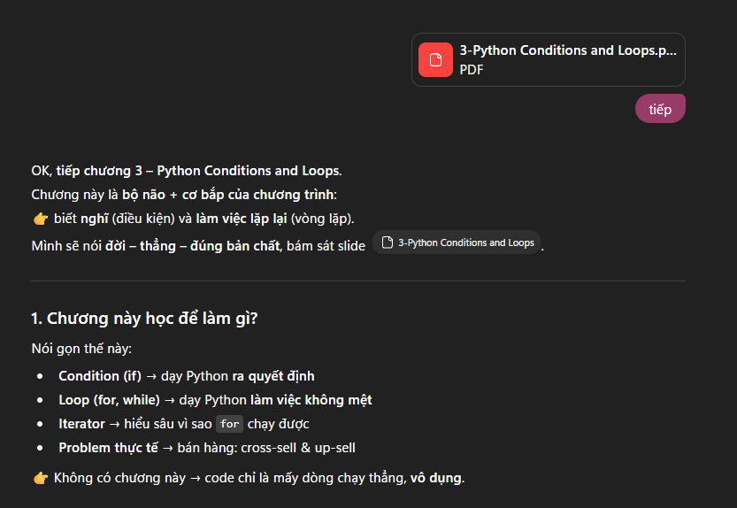
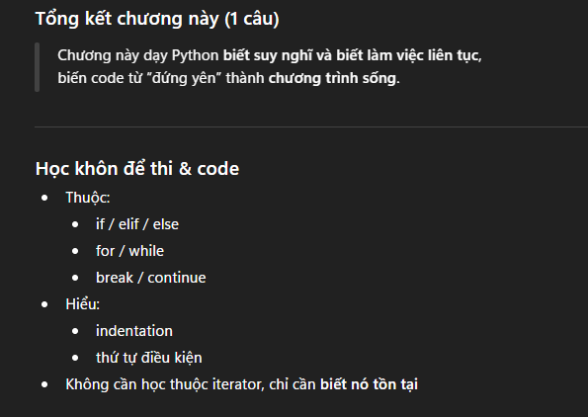

Code:
Chưa có j chỉ dừng lại ở vòng lặp cơ bản để thao tác với dữ liêuj

